731.szám
KREATÍV EURÓPA HÍRLEVÉL - KULTÚRA | 2018. december 20.

A Kreatív Európa Iroda ingyenes elektronikus hírlevele

Amennyiben a hírlevél szövege ebben az e-mailben nem olvasható, kérjük, kattintson ide a HTML-változat elolvasásához
1. KULTURÁLIS HÍREK AZ EU-BÓL
• 1.1 Boldog ünnepeket kívánunk!
• 1.2 Veszprém lesz 2023-ban Európa Kulturális Fővárosa Magyarországon
• 1.3 A Bizottság intézkedései a kulturális örökség támogatására
2. KULTURÁLIS CÉLÚ PÁLYÁZATOK
• 2.1 III. Zsigmond Vilmos Nemzetközi Filmfesztivál
• 2.2 Magyarország legszebb betleheme
• 2.3 A Trivium novellapályázata
• 2.4 Az én Pannoniám - vers- és prózamondó találkozó
• 2.5 Kultúrházak éjjel-nappal
• 2.6 Pályázat fiatal zeneszerzőknek
• 2.7 Szociofotó pályázat
• 2.8 EFFE fesztiválminősítő pályázat
• 2.9 MeseTÁRca videópályázat
3. KONFERENCIÁK, KÉPZÉSEK, WORKSHOPOK
• 3.1 Open Access műhely
• 3.2 RESHAPE művészeti projekt - pályázat
• 3.3 Friss Hús Pitchfórum
• 3.4 Európa a polgárokért tájékoztató napok
• 3.5 IETM Campus Görögországban
4. ÖSZTÖNDÍJAK
• 4.1 Alkotóházi ösztöndíj Skóciába
• 4.2 Make a Move - inkubátor program
5. MAGYAROK SIKEREI KÜLFÖLDÖN
• 5.1 Keserü Ilona alkotását kiállítják New Yorkban
• 5.2 Oscar-jelölésre esélyes a Susotázs

1. KULTURÁLIS HÍREK AZ EU-BÓL
1.1 Boldog ünnepeket kívánunk!
 |  | Irodánk az ünnepi időszakban, 2018. december 21. és 2019. január 1. között zárva tart.  (Kreatív Európa Iroda)  2019. január 2-tól állunk a pályázók és az érdeklődők rendelkezésére. Minden kedves olvasónknak boldog karácsonyt és sikerekben gazdag új évet kívánunk! » Tovább
  

1.2 Veszprém lesz 2023-ban Európa Kulturális Fővárosa Magyarországon
 |  | A pályázatokat elbíráló független testület ma kiadott ajánlásában azt indítványozza, hogy 2023-ban Veszprém legyen Európa Kulturális Fővárosa Magyarországon.  (Kreatív Európa Iroda)  Az Európa Kulturális Fővárosa elnevezésű kezdeményezés 1985-ben indult útjára, és napjainkra az egyik legnagyobb szabású európai kulturális projektté és az EU egyik legelismertebb programjává nőtte ki magát. A projekt célja soha nem volt annyira időszerű, mint most: a kezdeményezés lehetővé... » Tovább
  

1.3 A Bizottság intézkedései a kulturális örökség támogatására
 |  | Az Európai Bizottság továbbra is biztosítani kívánja, hogy a kulturális örökség a politikai napirend kiemelt kérdései között szerepeljen.  (Kreatív Európa Iroda)  A kulturális örökség európai évét lezáró #EuropeForCulture című 2018. decemberi konferencián az Európai Bizottság ismertette azt a 60 intézkedést, amely A kulturális örökségért való fellépés európai keretének része. Az intézkedések célja, hogy a kulturális örökség továbbra is napirenden maradjon az... » Tovább
  

2. KULTURÁLIS CÉLÚ PÁLYÁZATOK
2.1 III. Zsigmond Vilmos Nemzetközi Filmfesztivál
 |  | Pályázatot hirdetnek a 2019-ben harmadik alkalommal megrendezendő Zsigmond Vilmos Nemzetközi Filmfesztiválon való részvételre.  (Kreatív Európa Iroda)  2019. május 28. és június 1. között harmadik alkalommal rendezik meg Szegeden a Zsigmond Vilmos Nemzetközi Filmfesztivált. A szemlére 2016. január 1. után készült nagy- és kisjátékfilmekkel, valamint kísérleti filmekkel lehet jelentkezni. A legjobbnak választott alkotások a következő... » Tovább
  

2.2 Magyarország legszebb betleheme
 |  | Pályázatot hirdet Magyarország legszebb betleheme címmel a Hungarofest.  (Pályázatfigyelő)  A Hungarofest Nonprofit Kft. pályázatot hirdet Magyarország legszebb betleheme címmel. A pályázatra olyan terveket várnak, amelyek a hagyományos betlehem elemeit, a tájegységre jellemző tárgyi, építészeti elemeket és akár mai megjelenítési formákat használnak fel. A három legszebb tervet 2019... » Tovább
  

2.3 A Trivium novellapályázata
 |  | A Trivium Egyesület pályázatot hirdet kezdő íróknak a Trivium Egyesület Szemináriumába való felvételre.  (Pályázatfigyelő)  Pályázatot hirdet a Trivium Egyesület kezdő íróknak a Trivium Egyesület Szemináriumába való felvételre. Az írásfejlesztő szeminárium első kurzusának címe: Hogyan írjunk regényt?. Minden alkotó legfeljebb két novellával pályázhat. Beérkezési határidő: 2019. január 13. » Tovább
  

2.4 Az én Pannoniám - vers- és prózamondó találkozó
 |  | 2019 márciusában ismét megrendezik a középiskolások Kárpát-medencei vers- és prózamondó találkozóját Az én Pannoniám címmel.  (Pályázatfigyelő)  A Szekszárdi Garay János Gimnázium ismét megrendezi 2019. március 13-án Az én Pannoniám című Kárpát-medencei vers- és prózamondó találkozót. A középiskolás rendezvényre egy Tolna megyei író vagy költő alkotásával, egy Kányádi Sándor-verssel vagy egy évfordulós író vagy költő alkotásával, valamint... » Tovább
  

2.5 Kultúrházak éjjel-nappal
 |  | Pályázatot hirdet a Magyar Népművelők Egyesülete a 2019 februárjában megrendezendő Kultúrházak éjjel-nappal című rendezvénysorozathoz való csatlakozásra.  (Pályázatmenedzser)  A Magyar Népművelők Egyesülete pályázatot hirdet a 2019. február 15. és 17. között megrendezendő Kultúrházak éjjel-nappal című rendezvénysorozathoz való csatlakozásra. Az eseménysorozathoz közművelődési intézmények és szervezetek csatlakozását várják. A rendezvénysorozatot az Emberi Erőforrások... » Tovább
  

2.6 Pályázat fiatal zeneszerzőknek
 |  | Pályázatot hirdetnek fiatal zeneszerzőknek a DYCE projekt keretében legfeljebb 20 perces zeneművek beküldésére.  (on-the-move)  Fiatal zeneszerzőknek hirdetnek pályázatot a Discovering Young Composers of Europe (Európa Fiatal Zeneszerzőinek Felfedezése, DYCE) projekt keretében. A pályázaton egyetemek és zenei iskolák diákjai, illetve 2016. október 15. után végzett volt hallgatói vehetnek részt. Legfeljebb 20 perces... » Tovább
  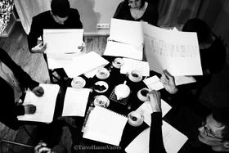

2.7 Szociofotó pályázat
 |  | A Magyarország Felfedezése Alapítvány pályázatot hirdet a mai magyar társadalom és a magyarsággal együtt élő társadalmak fontos csoportjait bemutató fotósorozatok készítésére.  (Pályázatfigyelő)  Pályázatot hirdet a Magyarország Felfedezése Alapítvány a szociofotó és szociográfia hagyományait ötvöző fotósorozatok készítésére. A pályázatra olyan, legfeljebb hét képből álló sorozatokat várnak, amelyek a mai magyar társadalom, illetve a magyarsággal együtt élő társadalmak fontos csoportjait és... » Tovább
  

2.8 EFFE fesztiválminősítő pályázat
 |  | Az EFFE nemzetközi fesztivál közösség pályázatot hirdet az EFFE Fesztivál Minősítés odaítélésére.  (Kreatív Európa Iroda)  Pályázatot hirdet az EFFE nemzetközi fesztivál közösség európai fesztiválok szervezőinek a Europe for Festivals, Festivals for Europe (Európa a Fesztiválokért, a Fesztiválok Európáért, EFFE) Fesztivál Minősítés odaítélésére. A minősítést olyan fesztiváloknak ítélik meg, amelyek a következő tíz... » Tovább
  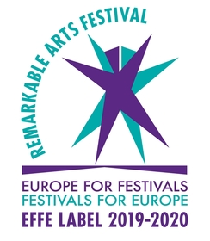

2.9 MeseTÁRca videópályázat
 |  | Videópályázatot hirdet MeseTÁRca címmel a PontVelem.  (Kreatív Európa Iroda)  A PontVelem Nonprofit Kft. videópályázatot hirdet a Pénziránytű-BankVelem Program keretében MeseTÁRca címmel. A pályázatra olyan videókat várnak, amelyekben a pályázók egy általuk írt mesét vagy pénzügyi történetet adnak elő a következő témákban: születésnap gazdaságos megünneplése; befektetések és... » Tovább
  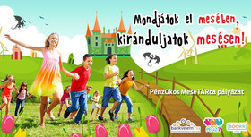

Egyéb aktuális pályázataink: http://kultura.kreativeuropa.hu/palyazat
A Tempus Közalapítvány pályázataival kapcsolatban bővebb felvilágosítás kérhető:
Tempus Közalapítvány
1077 Budapest, Kéthly Anna tér 1.
http://www.tka.hu
(06 1) 237-1320
info@tpf.hu

3. KONFERENCIÁK, KÉPZÉSEK, WORKSHOPOK
3.1 Open Access műhely
 |  | Műhelyfoglalkozást szervez 2019 márciusában az Open Access kezdeményezés Franciaországban.  (on-the-move)  2019. március 11. és 16. között műhelyfoglalkozást szervez Open Access (Nyílt hozzáférés) címmel az Open Access kezdeményezés. A belforti (Franciaország) műhelyre pályafutásuk közepén járó előadóművészek, digitális és vizuális művészek, illetve multidiszciplináris művészek jelentkezhetnek. A... » Tovább
  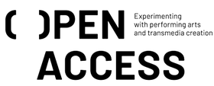

3.2 RESHAPE művészeti projekt - pályázat
 |  | A RESHAPE pályázatot hirdet művészeknek és kulturális szakembereknek együttműködési projektjében való részvételre.  (on-the-move)  Pályázatot hirdet művészeknek és kulturális szakembereknek együttműködési projektjében való részvételre a RESHAPE. A projekt témái: művészet és állampolgárság; tisztességes kormányzati modellek; a művészet értéke a társadalmon belül; szolidaritási támogatás; transznacionális / posztnacionális... » Tovább
  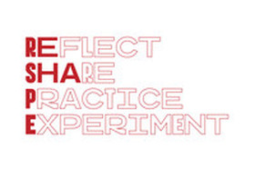

3.3 Friss Hús Pitchfórum
 |  | Pályázatot hirdetnek a Friss Hús Budapest Nemzetközi Rövidfilmfesztivál keretében megrendezendő rövidfilmes pitchfórumon való részvételre.  (filmhu)  A 2019. március 25. és 31. között megrendezendő Friss Hús Budapest Nemzetközi Rövidfilmfesztivál keretében ötödik alkalommal szervezik meg a rövidfilmes pitchfórumot, amely fiatal filmes alkotóknak nyújt lehetőséget előkészületben lévő projektjeik megvitatására. A pitchfórumra rövidfilmes projektek... » Tovább
  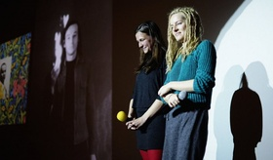

3.4 Európa a polgárokért tájékoztató napok
 |  | 2019 első hónapjaiban újra tájékoztató napokat szervez az Európa a polgárokért programról a Tempus Közalapítvány.  (Tempus)  A Tempus Közalapítvány 2019 januárjában és februárjában három tájékoztató napot szervez az Európai Unió Európa a polgárokért programjáról. 2019. január 10-én és 16-án az európai emlékezet, valamint a testvérvárosi találkozók alprogramról, 2019. február 6-án pedig a városok hálózatai alprogramról... » Tovább
  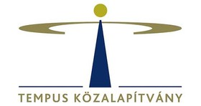

3.5 IETM Campus Görögországban
 |  | 2019 nyarán ötödik alkalommal rendezik meg az IETM Campust.  (Kreatív Európa Iroda)  Az International Network for Contemporary Performing Arts (Kortárs Előadó-művészetek Nemzetközi Hálózata, IETM) 2019. június 23. és 29. között ötödik alkalommal rendezi meg az IETM Campust a görögországi Eléfszinában. Az egyhetes képzésen 20-25 szakember vehet részt. A rendezvényre legalább kétéves... » Tovább
  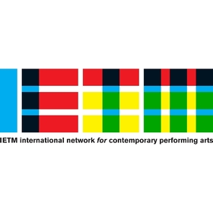

4. ÖSZTÖNDÍJAK
4.1 Alkotóházi ösztöndíj Skóciába
 |  | A skóciai Cultural Adaptations című projektben való részvételre hirdetnek ösztöndíjat művészeknek a projekt szervezői.  (on-the-move)  A brit Creative Carbon Scotland alkotóházi ösztöndíjat hirdet a Cultural Adaptations projekt keretében művészeknek. Az ösztöndíj Glasgow-ba szól, ahol az ösztöndíjas művészeti eszközökkel vesz részt a társadalom klímaváltozásra gyakorolt hatásainak alakításában. A kiválasztott művész 9200 font... » Tovább
  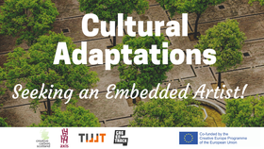

4.2 Make a Move - inkubátor program
 |  | Ösztöndíjpályázatot hirdetnek művészeknek a Make a Move színházművészeti inkubátor programban való részvételre.  (on-the-move)  A Make a Move – An Art incubator for contemporary European non-institutionalised and independent theatre (Mozdulj – művészeti inkubátor a kortárs európai nem intézményesített és független színházért) című inkubátor programban való részvételre hirdetnek ösztöndíjat művészeknek. A... » Tovább
  

Egyéb aktuális ösztöndíjak: http://kultura.kreativeuropa.hu/osztondij

5. MAGYAROK SIKEREI KÜLFÖLDÖN
5.1 Keserü Ilona alkotását kiállítják New Yorkban
 |  | A hazai neoavantgárd egyik híres képviselője, Keserü Ilona falikárpitját kiállítják a New York-i Metropolitanben.  (Papageno)  A New Yorki Metropolitanben állítják ki Keserü Ilona textilalkotását. A falikárpit a hazai neoavantgárd egyik híres képviselőjének enigmatikus alkotása. A decemberben nyíló csoportos kiállítás közel ötven műalkotást mutat be. A Falikárpit sírkőformákkal című varrott textilt először 1969-ben, később... » Tovább
  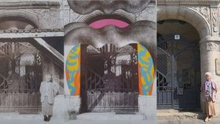

5.2 Oscar-jelölésre esélyes a Susotázs
 |  | Az Oscar-díj jelöltjeinek esélyesei között ismét szerepel egy magyar alkotás: Tóth Barnabás Susotázsa.  (filmhu)  Tóth Barnabás rendezése, a Susotázs felkerült az Amerikai Filmakadémia legjobb kisjátékfilm listájára. A napokban közzétett kilenc kategória filmjei közül választják ki 2019. január 5-ig azokat, amelyek a díj hivatalos jelöljei lesznek. A 91. Oscar-díjat 2019. február 24-én adják át. A legjobb... » Tovább
  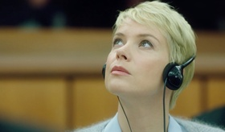

(C) 2018 Kreatív Európa Nonprofit Kft. Összeállította: Gida Bettina.
Irodánk engedélyt ad e Hírlevél tartalmának reprodukálására a Kreatív Európa Iroda mint forrás megjelölésével. Noha forrásainkat kellő körültekintéssel választottuk ki, a nem hivatalos forrásból átvett információkat ellenőrizni nincs módunk, így azokért felelősséget vállalni sem tudunk.
Amennyiben a továbbiakban nem szeretné kapni hírlevelünket, kérjük, felhasználói fiókjában módosítsa adatait.
A hírlevéllel kapcsolatos kérdéseit, észrevételeit a hirlevel@kreativeuropa.hu címre várjuk.

Kreatív Európa Nonprofit Kft. - Creative Europe Desk Hungary
1145 Budapest Róna u. 174. I épület III. emelet/304.
info@kreativeuropa.hu - http://kultura.kreativeuropa.hu; http://www.kreativeuropa.hu

A Kreatív Európa Nonprofit Kft. az Európai Unió Kreatív Európa programjának hivatalos magyarországi koordinátora, működésének fő támogatója az Európai Unió Bizottsága, az Emberi Erőforrások Minisztériuma és a Magyar Nemzeti Filmalap.

 | Facebook oldalunk

